# Routing Protocol이란

Routing 정보를 교환하여 이를 기초로 최적의 경로를 routing 테이블에 유지하고 기록하는데 이때 사용되는 모든 프로세스, 알고리즘, 메시지를 통틀어 routing Protocol이라고 한다.

# 동적 Routing Protocol

일반적으로 중대규모 네트워크에서 주로 사용되고 RIP, EIGRP와 OSPF 등이 사용되고 규모가 작은 네트워크에는 정적 Routing을 사용한다

동적Routing은 설정이 어렵지는 않지만 동작하는 방식을 정확히 알아야 하므로 RIPv1과 RIPv2를 학습하기 전에 우선 동적 Routing Protocol의 일반적인 특성에 대하여 알아 보기로 한다

동적Routing Protocol의 첫 번째 Protocol로 1982년 RIP(Routing Information Protocol)이 공개되었다 그러나 인터넷 사용자 수의 증가에 따라 네트워크가 한층 복잡해지고 더 효과적인 packet 전송환경이 요구 되었다

그래서 RIP의 default 버전인 RIPv1은 RIPv2로 업그레이드 되었음에도 불구하고 여전히 중대규모 네트워크에 적용하기에는 무리였다 따라서 이루 OSPF, IS-IS, IGRP, EIGRP들이 개발 되었다 단 IGRP와 EIGRP는 Cisco 독자적인 전용 Protocol로써 Cisco 장치에서만 동작되는 Protocol이다

동적 Routing Protocol은 정적 Routing Protocol과 달리 주기적 또는 비주기적으로 Router간 routing 정보를 Update 한다. 그리고 이렇게 Update된 routing 정보와 현재 적용되어 있는 routing protocol을 기반으로 최적의 경로를 결정한 후 이를 packet 전달 시에 참조한다

만약 새로운 네트워크가 발견이 되었다면 정적 Routing의 경우는 이를 일일이 router에 설정해야 하는 번거러로움이 있는 반면에 동적 Routing protocol은 주기적 또는 비주기적으로 네트워크 변경 사항에 대한 정보를 주고 받아 자동적으로 routing 경로를 갱신한다

동적Routing Protocol은 더 나아가 네트워킹 장치 및 링크의 장애로 인해 Packet을 주고 받아왔던 경로를 사용하지 못할 경우에는 자동으로 우회 경로를 찾아 통신 세션의 연속성을 지원하므로 네트워크 가용성에도 큰 도움을 준다.

동적 Routing Protocol 단점은 정적 Routing Protocol에 비해 Router의 자원을 많이 사용한다 따라서 네트워크의 규모와 형태 그리고 트래픽 상황 등을 잘 파악하여 정적 또는 동적 Routing 중 어떤 routing protocol을 사용해야 할지를 신중하게 결정해야 할 필요가 있다.

# 동적 Routing Protocol은 기본적인 동작 방법을 기준으로 볼 때 크게 거리벡터 routing protocol과 링크 상태 routing protocol 나뉘어 진다

1. 거리벡터 Routing Protocl(Distance Vector Routing Protocol)

거리벡터 routing protocol은 Bellman-Ford 알고리즘을 사용하여 routing 테이블을 자신과 직접적으로 연결된 다른 이웃 router들에게 주기적으로(RIP:30초) 브로드캐스트 주소(255.255.255.255)를 사용하여 전송한다

이러한 routing 정보 Update는 네트워크 상태 변화 여부에 관계없이 무조건적으로 이루어지며 이 때문에 네트워크 규모가 커지면 커질수록 Update정보의 양이 증가할 수 밖에 없다

그림의 네트워크 토폴로지를 이용하여 거리 벡터 routing protocol의 기본동작에 대하여 살펴 보자

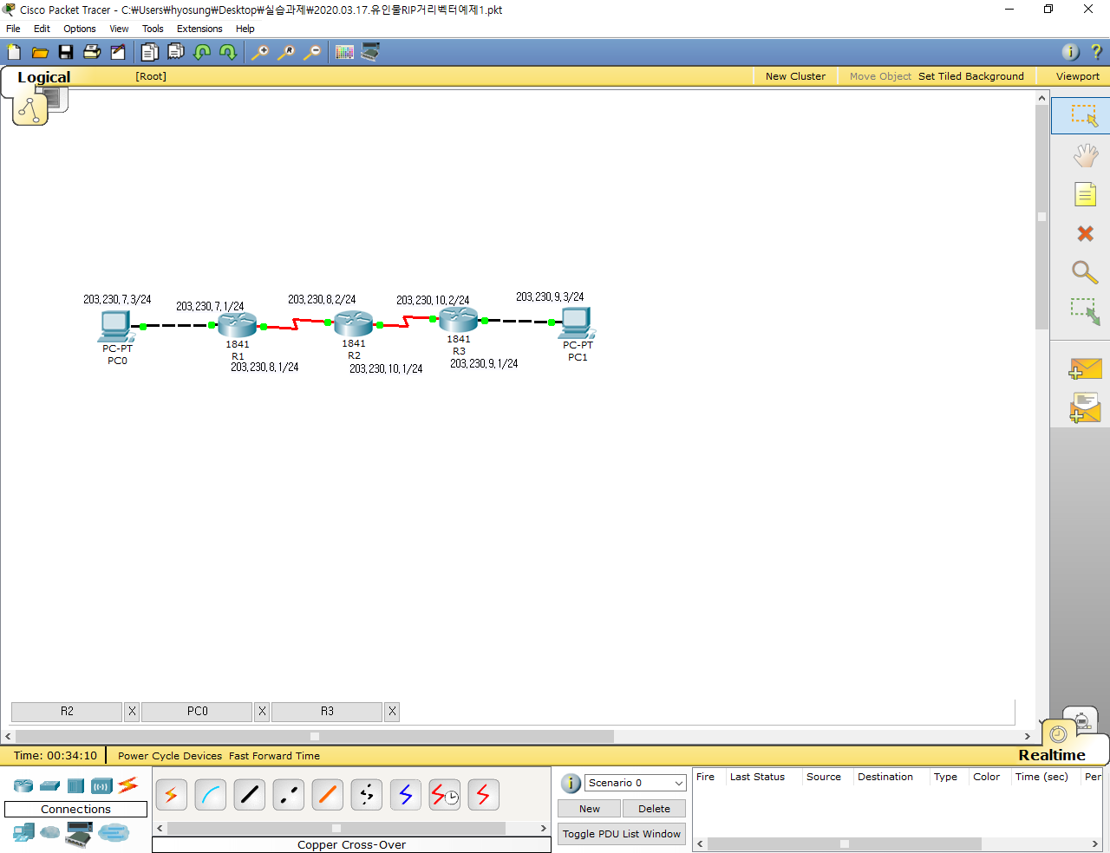

Router R1 은 PC0와 Router R2에 직접 연결되어 있고 Router R2는 Router R1및 Router R3는 그리고 Router R3 및 PC1와 직접 연결되어 있다

직접 연결된 구간은 IP주소를 할당하고 인터페이스를 활성화시키면 자동으로 routing 테이블에 연결된 구간의 네트워크 정보가 올라오게 한다 따라서 Router R1 R2 R3의 직접 연결된 구간은 패킷을 주고 받는데 문제가 없지만 직접 연결되지 않은 구간에 패킷을 전송하고자 할 경우에는 Router에 해당 목적지 네트워크에 대한 정보가 없기 때문에 패킷을 전달 할 수 없다

이들 Router들이 상호간에 자신의 Routing 테이블을 이웃 Router와 교환함으로써 자신에게 없었던 경로정보를 추가 또는 Update하여 Routing 테이블을 완성해 나간다

이러한 동작을 각각의 Router를 기준으로 설명하면 다음과 같다

단계1 R1는 203.230.7.0/24와 203.230.8.0/24의 정보를 R2로 전달한다. R2는 R1으로부터 받은 정보 중 203.230.8.0/24는 자신이 가지고 잇지만 203.230.7.0/24는 가지고 있지 않으므로 이를 자신의 Routing 테이블에 등록하게 된다

단계2 R2는 자신의 Routing 테이블 정보 즉 203.230.8.0/24, 203.230.10.0/24, 203.230.7.0/24를 R1과 R3로 전달한다 이러한 업데이트 정보를 수신한 후 R1과 R3는 단계 1에서와 유사하게 자신의 Routing 테이블을 Update한다

단계3 R3는 자신의 Routing 테이블 전달 즉 203.230.9.0/24와 203.230.10.0/24, 204.230.8.0/24와 203.230.7.0/24을 R2로 전달한다 이 Update 정보를 수신한 R2도 앞의 단계에서와 유사하게 자신의 Routing 테이블을 업데이트 한다

단계4 다시 R1이 R2에 자신의 Routing 정보를 전달한다 하지만 이번 업데이트 정보는 R2가 이미 모두 가지고 있는 정보들이라서 별도의 Routing 테이블 갱신이 이루어지지 않는다

단계5 다시 R2 R1과 R3에 자신의 Routing 정보를 전달한다 R3의 Routing 테이블은 변함이 없고 R1의 Routing 테이블에는 203.230.9.0/24 네트워크가 새로 등록된다

초기상태

|  |  |  |
| --- | --- | --- |
| R1 라우팅 테이블 | R2 라우팅 테이블 | R3 라우팅 테이블 |
| 203.230.7.0 | 203.230.8.0 | 203.230.9.0 |
| 203.230.8.0 | 203.230.10.0 | 203.230.10.0 |
|  |  |  |
|  |  |  |

1단계

|  |  |  |
| --- | --- | --- |
| R1 라우팅 테이블 | R2 라우팅 테이블 | R3 라우팅 테이블 |
| 203.230.7.0 | 203.230.8.0 | 203.230.9.0 |
| 203.230.8.0 | 203.230.10.0 | 203.230.10.0 |
|  | **203.230.7.0** |  |

2단계

|  |  |  |
| --- | --- | --- |
| R1 라우팅 테이블 | R2 라우팅 테이블 | R3 라우팅 테이블 |
| 203.230.7.0 | 203.230.8.0 | 203.230.9.0 |
| 203.230.8.0 | 203.230.10.0 | 203.230.10.0 |
| **203.230.10.0** | 203.230.7.0 | **203.230.8.0** |
|  |  | **203.230.7.0** |

3단계

|  |  |  |
| --- | --- | --- |
| R1 라우팅 테이블 | R2 라우팅 테이블 | R3 라우팅 테이블 |
| 203.230.7.0 | 203.230.8.0 | 203.230.9.0 |
| 203.230.8.0 | 203.230.10.0 | 203.230.10.0 |
| 203.230.10.0 | 203.230.7.0 | 203.230.8.0 |
|  | **203.230.9.0** | 203.230.7.0 |

4단계

|  |  |  |
| --- | --- | --- |
| R1 라우팅 테이블 | R2 라우팅 테이블 | R3 라우팅 테이블 |
| 203.230.7.0 | 203.230.8.0 | 203.230.9.0 |
| 203.230.8.0 | 203.230.10.0 | 203.230.10.0 |
| 203.230.10.0 | 203.230.7.0 | 203.230.8.0 |
| **203.230.9.0** | 203.230.9.0 | 203.230.7.0 |

5단계

|  |  |  |
| --- | --- | --- |
| R1 라우팅 테이블 | R2 라우팅 테이블 | R3 라우팅 테이블 |
| 203.230.7.0 | 203.230.8.0 | 203.230.9.0 |
| 203.230.8.0 | 203.230.10.0 | 203.230.10.0 |
| 203.230.10.0 | 203.230.7.0 | 203.230.8.0 |
| 203.230.9.0 | 203.230.9.0 | 203.230.7.0 |

1. RIPv

RIP(Routing Information Protocol)은 거리 벡터 Routing Protocol로써 2가지 버전(v1, v2)으로 지원되고 있다. RIP은 Routing 정보 Update시 UDP 포트 520번을 사용하며 경로 결정을 위해 홉 카운터(Hop Count, 라우터갯수)를 사용한다

RIP은 15보다 큰 HOP count를 지원하지 않는다 즉 RIP을 사용하는 네트워크에서는 전달하고자 하는 패킷이 최대 15개의 Router만을 거칠 수 있어서 만약 어떤 패킷이 16번째 Router에 도달한다면 이는 더 이상 전달되지 않고 폐기 된다

또한 매 30초 주기로 Routing 테이블을 이웃 Router들에게 브로드캐스트 하므로 간단한 네트워크에서는 문제가 되지 않지만 복잡한 네트워크에 RIP을 적용할 경우에는 Routing 정보 Update로 인한 상당한 오버헤드 트래픽이 발생하는 단점이 있다

이제 RIPv1을 실제로 네트워크에 적용해보자 실습에 사용할 기본 네트워크 토플 그림과 같다 이 토폴로지를 기반으로 RIPv1을 설정하기 위해 우선 PC에 IP주소를 할당해 보자

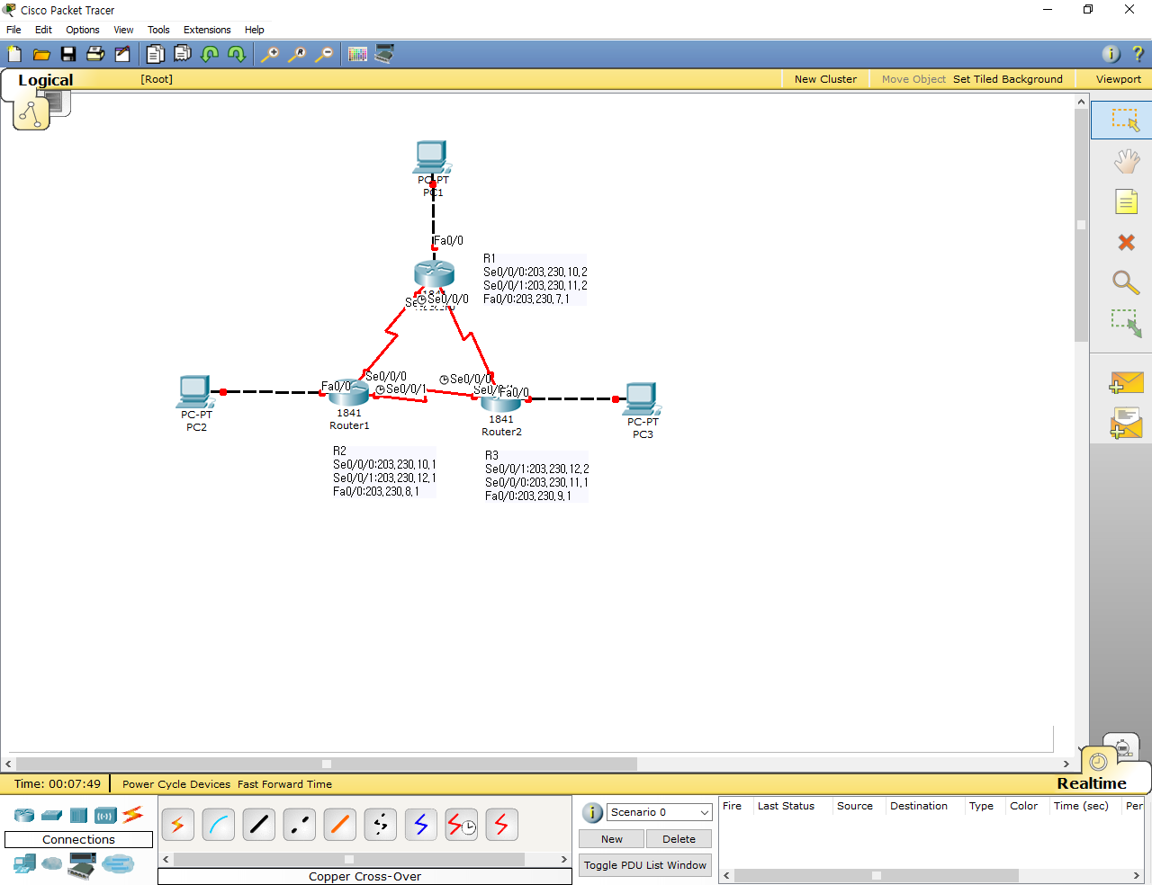

다음으로 연결에 사용할 각각의 Router 인터페이스에 IP주소를 할당하고 no shutdown 명령어로 활성화시킨다

Router R1 인터페이스 설정

Router R2 인터페이스 설정

Router R3 인터페이스 설정

이상으로 기본적인 IP주소 설정은 끝났다 다음으로 Routing Protocol을 설정해 보자 RIPv1의 기본적인 설정 방법은 아래와 같다

Router(config)#router rip -> 라우팅 프로토콜 RIP을 사용할 것을 선언

R3(config-route)#network 네트워크 주소 -> network 명령어로 라우터에 직접 연결되어 있는 네트워크 주소를 입력

R1(config)#do show ip interface brief

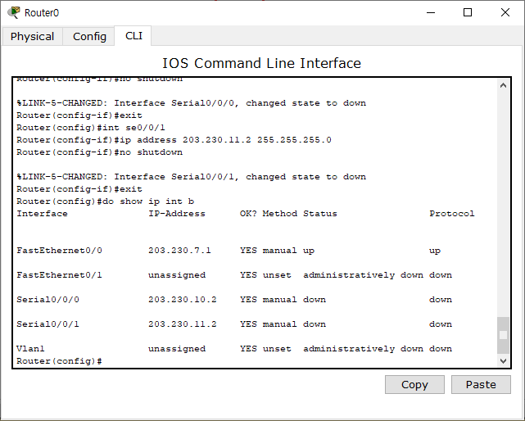

R1(config)#router rip

R1(config-router)#network 203.230.7.0

R1(config-router)#network 203.230.10.0

R1(config-router)#network 203.230.11.0

R2(config)#do show ip interface brief

R2(config)#router rip

R2(config-router)#network 203.230.8.0

R2(config-router)#network 203.230.10.0

R2(config-router)#network 203.230.12.0

R3(config)#do show ip interface brief

R3(config)#router rip

R3(config-router)#network 203.230.9.0

R3(config-router)#network 203.230.11.0

R3(config-router)#network 203.230.12.0

위와 같이 설정을 마친 후에는 show running-config 명령어를 통해 RIP 설정이 시스템에 잘 적용되었는지를 show ip route 명령어와 show ip protocol 명령어를 통해 routing 테이블이 제대로 생성되어 있는지 그리고 RIP Routing 기능이 정상적으로 동작하고 있는지를 확인해본다

다음은 ROUTER R1에서 show running-config 명령어와 show ip route 명령어 입력에 대한 출력이다

R1#show running-config

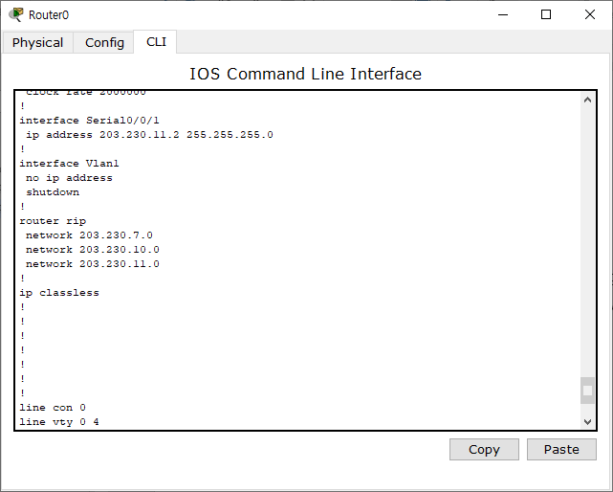

R1#show ip route

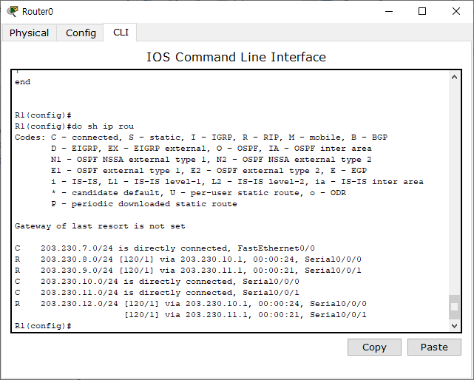

위의 Routing 테이블에서 RIP에 의해 만들어진 다음과 같은 Routing 엔트리의 의미를 알아보자

R 203.230.8.0/24 [120/1] via 203.230.10.1, 00:00:24, Serial0/0/0

Routing 엔트리의 각 구성요소별 의미를 표에 정리하였다

RIPv1 Routing 테이블의 의미

|  |  |
| --- | --- |
| Routing 엔트리 구성 요소 | 의미 |
| R 203.230.8.0/24 | RIP을 통해 203.230.8.0/24 네트워크를 학습함 |
| [120/1] | RIP의 AD(신뢰값) 120과 203.230.8.0/24로의 매트릭(홉수) 값 |
| Via 203.230.10.1 | 목적지 네트워크로 가기 위한 이웃Router 인터페이스의 IP주소 |
| 00:00:24 | 경로 Update를 한 이후의 경과 시간 |
| Serial0/0/0 | 목적지 네트워크로 가기 위해 사용할 출구 인터페이스 |

**RIPv2**

RIPv2는 클래스리스 Routing Protocol로써 Routing Update 시 네트워크 정보와 함께 서브넷 마스크 정보도 전달하며 자동요약은 설정할 수도 해제 할 수도 있다 또한 RIPv2는 RIPv1에 비해 보안성이 강화되었으며 Routing 정보 전달방식이 달라졌다 즉 RIPv1의 경우는 Routing 정보 전달 시 브로드캐스트 주소(255.255.255.255)를 사용하지만 RIPv2는 멀티캐스트 주소 225.0.0.0를 사용한다 RIPv2는 몇 가지 항목을 제외하고는 RIPv1과 유사하다

RIPv2는 모든 설정 과정이 RIPv1과 같고 단순히 version2 명령어만 추가 하면 된다 그리고 우리의 예에서는 1.0.0.0/8 네트워크의 서브네트워크들이 클래스풀 주소를 가진 또 다른 네트워크에 의해 분리된 구조를 가지므로 no auto-summary 명령어로 자동요약 기능도 해제 하자

R1(config)#router rip

R1(config-router)#version 2

R1(config-router)#no auto-summary

R1(config-router)#

위와 같이 설정 후 Router R1의 Routing 테이블을 살펴보자 RIPv1을 사용 했을 때는 보이지 않았던 원격지 네트워크에 대한 정보가 나타나 있는 것을 확인 할 수 있다